跨平台前端应用开发课程.学生课程课题规格说明书

亮点在线课堂管理信息系统

Light Point Online Learning Management Information System

专业 班级 姓名

2022年02月13日

目 录

1 课题概述 1

2 课题背景说明 1

3 课题目标说明 1

3.1 构建课题软件的业务内容分解定义 2

3.2 构建课题软件的软件用户界面 2

3.3 构建学习训练路线 2

3.4 定义学习能力和开发能力 2

3.5 按期完成软件的开发 2

4 课题业务内容综述 2

5 课题开发内容详细说明 3

5.1 业务数据内容说明 4

5.1.1 普通业务数据 4

5.1.2 专门业务数据 4

5.1.3 业务数据关系图 6

5.2 教学信息门户子系统 6

5.2.1 常规站点信息维护模块 6

5.2.2 课程信息维护发布模块 6

5.2.3 课程信息查询服务模块 7

5.3 教师业务管理子系统 7

5.3.1 个人教室信息维护模块 7

5.3.2 个人课程信息维护模块 7

5.3.3 考试信息维护管理模块 7

5.4 学生学习子系统 7

5.4.1 课程收藏管理模块 7

5.4.2 课程学习管理模块 7

5.4.3 课程考试模块 7

5.4.4 学习成绩管理模块 8

5.5 系统业务管理子系统 8

5.5.1 课程类型管理模块 8

5.5.2 教室申请审核管理模块 8

5.5.3 课程发布审核管理模块 8

6 课题软件技术应用规划 8

6.1 应用开发技术要求 8

6.1.1 编程环境、编程语言和工具 8

6.1.2 前端系统应用开发技术选型说明 9

6.1.3 后端系统应用开发技术选型说明 9

6.2 项目软件发布部署形式要求 9

6.3 其它要求 9

6.3.1 安全性要求 9

6.3.2 开放及扩展性要求 9

6.3.3 运行性能要求 10

6.3.4 易用性要求 10

7 课题实施规划 10

8 课程课题软件UI参考说明 12

8.1 教学信息门户 12

8.2 教师业务管理子系统 12

8.3 学生学习子系统 12

8.4 系统业务管理子系统 12

9 其他 13

# 课题概述

【编制提示：将所选择的课题名称明确下来，并约束本文件的内容范围即可。】

本文件用于陈述自选课题《亮点在线课堂管理信息系统》（Light Point Online Learning Management Information System，以下简称 LP Learning）内容 ，包括背景、目标、内容、技术应用规划、实施开发规划等内容，旨在从总体上说明项目的必要性和可行性，并约束项目的未来的建设路线和方向。

# 课题背景说明

【编制提示：本节用于说明所选课题的动机和内容范围。】

在软件开发应用技术种类、技术体系、就业生态繁多的今天，系统学习一套比较完整、相对实用应用技术，并在学习中形成良好的习惯是一件困难的事情。本课题不是商业应用相关的软件开发项目，其核心是为了通过软件的内容，构建驱动软件开发技术学习的一个实施学习的框架，然后在这个框架里充分体验知识获取、知识使用以及如何体系化形成个人技能的完整过程。通过软件构建的全生命过程的体验，为缓解学习良好的开发与持续学习习惯养成困难提供一个辅助途径和基础知识技能的基础指引体系。

本课题是用于为学习软件开发应用技术而设定的一个概念软件，通过对于类似在线学习软件系统场景相关的系统用户、课程内容、学习规则以及学习考核等相关的场景的理解和策划，分析和设计所需要的数据结构模型、数据处理功能、数据呈现界面等，并通过相应的软件架构技术，构建成一个简单的应用软件。

本课题的参考原型来自微软学习中心：<https://docs.microsoft.com/zh-cn/learn> 。

# 课题目标说明

【编制提示：本节用于说明通过本课题的开发实践形成的成果，以及这些成果的概要作用，在商业软件中，是从商业价值的角度来说明的，在这个课程学习的课题中，是从学生学习的价值和度量角度来说明的。】

课题的目标是通过构建课题软件的业务内容分解定义、构建课题软件的软件用户界面、构建学习训练路线、定义学习能力和开发能力、按期完成软件的开发五个部分的内容，最终用于评测个人的学习能力和所达到的技术水平，并且为后续的持续学习，提供一个常规范式。

## 构建课题软件的业务内容分解定义

将《亮点在线课堂管理信息系统》的业务内容进行分析，包括可能的系统用户、对应的功能进行分析，形成一份合理的说明文档例如《亮点在线课堂管理信息系统软件功能设计说明》，用于规约整个学习周期应用技术的学习和训练。

## 构建课题软件的软件用户界面

根据内容分析，使用相关的工具（例如 diagrams.net），勾画系统的UI图，勾画出来的 UI 图需要表现出最终所依赖的设备或者应用类型，UI 还需要可以体现业务操作的顺序，可以从中分析相关的数据模型和一般的数据处理要求。

## 构建学习训练路线

根据 UI 的资料和细节功能要求，分析数据模型和数据处理要求，按照周期课程划定的学习内容（不限于）来分析从界面到数据存储的各个数据定义处理所需要的实现代码内容，例如UI 代码文件、数据模型定义代码文件、数据访问处理文件、数据存储处理文件等等。大致划分之后，根据学生已经学习过的软件架构，先期对照，然后按照当前课程的要求，逐次列出。

## 定义学习能力和开发能力

以软件功能复杂度为基准，所有的功能总分值为100，分析功能复杂度分值，学习能力按照时间与复杂度关联，开发能力与学习能力重用和业务模块构建能力关联。

## 按期完成软件的开发

随着课堂教学进度，执行学习和开发实训作业，迭代提交课题软件对应的开发成果。

# 课题业务内容综述

【编制提示：本节编制的要点在于说明课题软件的内容和用途，最主要的用户类型以及他们在这个系统中可以做哪些事情，尽可能使用一个合理的图例把系统的业务内容说清楚。事实上，在教学的角度来看，也是度量课题的内容是否能够满足应用技术学习和实践要求的关键指标。】

【重要提醒：本节仅限于描述系统的业务内容即什么人用这个课题软件做什么事情，而不是分解系统的结构如子系统、模块等。】

《亮点在线课堂管理信息系统》是一个供教师和学生实施组织联机教学的软件，被授权的教师可以在本系统中创建个人教室、编辑管理课程、课程节次、学习内容、考核等，课程限于发布到个人教室，课程的形式包括随时浏览的静态内容课程、指定时间播讲的联机课程两类，教师用户可以限制所发布的课程供游客、注册学生、指定学生等范围使用；学生用户可以浏览教师教室，根据自己所需，进入教室进行学习、参加考核，也可以根据自身的学习需求，定制学习的课程、关注喜欢的课程、申请参加定时播讲的课程等，系统总体的业务内容如下图所示：

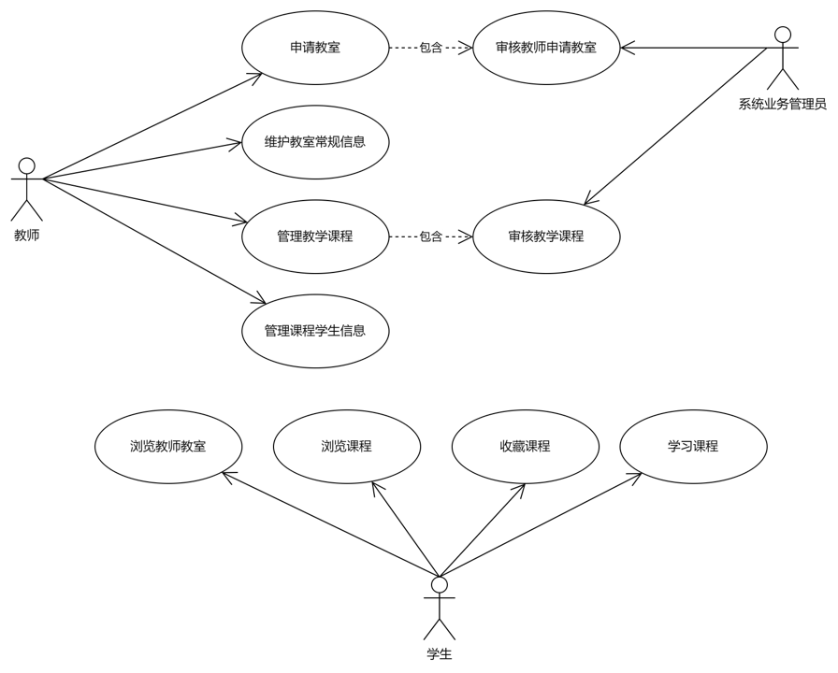

# 课题开发内容详细说明

【编制提示：本节编制的要点是将之前的业务内容说明经过分析后，分解成相应的子系统、模块和对应的功能进行简要的说明，一般来说，先给出系统软件总体结构（子系统和模块）的简要说明，然后从总体上给出系统所涉及到的业务数据基本模型说明，最后针对所划分的子系统、模块进行说明，说明的内容就是对于业务数据的处理要求和处理能力的说明。】

根据课题总体业务内容，经过分析整个系统按照教学信息门户子系统、教师业务管理子系统、学生学习子系统、系统业务管理子系统四个子系统规划开发内容，本节说明先从开发内容综述简要分析相关的业务数据，然后针对和子系统简要分析相关的数据和大致的数据呈现模型 UI。

## 业务数据内容说明

【编制说明：这部分的说明是基于之前的总体的开发内容来分析的，分析的成果，并非一次完成，在分析的过程中，存在多个迭代，因此，需要在一个独立的材料里保存逐次分析的成果。】

本课题的业务数据分为普通业务数据、专门业务数据两类进行说明。

### 普通业务数据

普通业务数据通常指对于一般的软件系统都会使用的数据。

|  |  |  |  |  |  |  |
| --- | --- | --- | --- | --- | --- | --- |
| 序号 | 名称 | 说明 | 教师 | 学生 | 业务管理员 | 系统 |
| 1 | 用户 | 独立的记录系统使用者的身份的数据，在应用中代表凭证。 | 申请 | 申请 | 审核、管理 |  |
| 2 | 用户组 | 有时候也成为角色组，包含有若干用户的一个抽象组织。 | 访问 | 访问 | 管理 |  |
| 3 | 访问许可 | 用于规约操作的UI以及后台针对当前的用户（组）可以访问的数据或者接口的定义。 |  |  |  |  |

在课题系统中，教师、学生、业务管理员数据由用户派生，每个教师的教室由一个用户组派生。

### 专门业务数据

专门业务数据是指仅仅在LP Leraning中使用的业务数据。

|  |  |  |  |  |  |  |
| --- | --- | --- | --- | --- | --- | --- |
| 序号 | 名称 | 说明 | 教师 | 学生 | 业务管理员 | 系统 |
| 1 | 教室种类 | 用于限制教师个人教室范围的一个规格性的数据，支持子引用的层次类型使用。 | 查询 | 查询 | 管理 |  |
| 2 | 教室 | 用于规约教师课程数据归属限制的数据，也算是虚拟教室的一般定义，原则上，每个教师只拥有一个教室，教师所有的课程都在自己拥有的教室里发布和进行，一个教室支持多个课程。 | 管理 | 查询 | 审核、管理 |  |
| 3 | 课程 | 常规的课程定义数据。 | 管理 | 查询、参加 | 审核 |  |
| 4 | 课程节次 | 归属与指定课程的节次，这里的节次并非完全普通课程上课的节次，也可以看成是课程内容章节的概念，课程节次支持自引用的层次结构。 | 管理 | 查询、参加 |  |  |
| 5 | 课程知识点 | 课程知识点归属于课程节次。 | 管理 | 查询、参加 |  |  |
| 6 | 课程练习题 | 课程练习题归属与课程知识点 | 管理 | 查询、参加 |  |  |
| 7 | 课程考核题 | 课程考核题归属于课程知识点 | 管理 | 查询、参加 |  |  |
| 8 | 课程考卷 | 课程考卷归属于课程 | 管理 | 查询、参加 |  |  |
| 9 | 课程学生 | 课程学生来源有两种，其一是教师要求指定的学生加入，其二是对于课程感兴趣的学生自行选择加入。 | 管理 | 参加 |  |  |
| 10 | 考试成绩 | 考试成绩是指学生参加某次课程考试之后的成绩。 | 管理 | 参加 |  |  |
| 11 | 学习成绩 | 学习成绩是指学生在所有的教室的所有课程里的考试成绩，按照类似学分制方式累积的成绩。 | 管理 | 参加 |  |  |
| 12 | 课程收藏夹 | 略 |  | 管理 |  |  |

### 业务数据关系图

## 教学信息门户子系统

【编制说明：简要说明子系统的作用或者责任。】

教学信息门户子系统是进入本系统的入口，负责站点公共信息的发布、呈现，其目的是为一般的用户提供了解教师、课程以及一些学习、考试日程安排信息；同时也是教师、学生注册和登录系统的入口，总体的门户样式参考…。

### 常规站点信息维护模块

【编制说明：一般来说，模块的名称可以大致地约束了其中内容的数据、数据处理和相关的软件因素，这个部分的说明只是具体化即可，原则上，这个部分的说明完成后，大致上可以开始代码编写，也可能在编写了一些代码之后，回头重新编写。】

本模块由系统业务管理员使用，负责维护门户站点的信息分类、栏目设置、关联内容，以及与这些相关的具体的信息关联关系的配置与发布管理。例如站点新闻、教学计划信息、考试信息等等，以及这些信息管理的课程、受众群等。

### 课程信息维护发布模块

本模块由系统业务管理员使用，负责根据教学要求，管理相关的课程在门户网站的按照一定的规则发布、导航以及具体的呈现调整。

### 课程信息查询服务模块

本模块由所有类型的用户使用，用于查询站点信息、课程信息，并提供对于站点信息、课程信息的相关操作的导航链接（导航链接需要根据用户相应的权限进行限制）。

## 教师业务管理子系统

教师业务管理子系统由课程教师使用，负责维护个人教室内的课程设置、课程内容维护、课程范围定义、以及根据需要安排维护和管理考试信息，组织考试。教师子系统需要教师事先注册申请，获得授权后，自动获得一个唯一的虚拟教室，教师的所有课程，在这个虚拟教室开展教学。

### 个人教室信息维护模块

由教师使用，维护教室的基础信息，以及适度的教室在页面UI上的样式模板配置等基础信息。

### 个人课程信息维护模块

由教师使用，用于维护课程、课程节次、内容、知识点、难点重点、练习题、考试题等，可以在课程中邀请其他老师、学生参与课程内容的建设。

### 考试信息维护管理模块

由教师使用，根据实际的需要，安排考试相关的事宜，抽取考题生成考卷、发布考试时间、收取学生答卷、评分等等。

## 学生学习子系统

学生学习子系统由注册学生使用，负责根据学生的学习需求，自行选课、参加学习，在学习中系统自动记录学生的学习内容和进度，针对相应的课程学习进行练习和作业，参加相应课程考试等，系统还提供一个总体的学习成绩管理模块，用于为学生设定学习目标和评测学习效果。

### 课程收藏管理模块

由学生使用的模块，其作用类似选课，选课的规则有两种，一种是完全根据学生个人兴趣自由选，一种是根据常规教学组织的必修、选修规则选课。

### 课程学习管理模块

学生使用的进入课程的模块，学习的形式与选课类似，一种是随意了解、看看，根据兴趣进行的碎片性质的学习，一种是按照要求逐节次进行阅读（或者其他形式）进行内容学习、然后完成课程练习、单元测试、课程水平测评，第二种是严格的进阶性质的学习。

### 课程考试模块

学生使用的，参加课程考试的模块。

### 学习成绩管理模块

学生使用的，用于查询学生在系统中学习的学习成绩的模块，同时还包括针对某次考试成绩存在异议的时候，提请重新审核成绩。

## 系统业务管理子系统

由系统也管理员维护使用，主要用于维护系统的基础信息如课程类型，管理教室申请审核、课程发布审核等基础性工作。

### 课程类型管理模块

由系统业务管理员使用，用于维护课题软件系统的教室、课程等核心数据的归类，课程类型考虑分为学科大类、学科二级类型，所有的教室、课程都需要归属于相应的类型。

### 教室申请审核管理模块

由系统业务管理员掌握使用，用于受理和审核教师用户的申请注册资料，对于申请通过的教师用户直接配置一个虚拟教室，供教师进行教学活动管理使用。

### 课程发布审核管理模块

由系统管理员掌握使用，对于教师提请的课程进行常规审核管理，通过管理审核的课程才能进入课程查询服务模块，供学生参与教学。

# 课题软件技术应用规划

【编制说明：本节用于描述在课题软件开发的过程中，计划使用的开发技术、部署方式以及应用软件的一些常规如安全、性能方面的计划和要求。这一节的描述基本上是类似的，同学在学习的时候，可以根据课程的总体要求和个人的特点，进行合理的剪裁。】

## 应用开发技术要求

课程课题软件采用前后端隔离的常规方式实现。前端负责业务数据和操作界面，需要实现现代桌面浏览器、手机App、小程序（微信小程序）三种方式的应用；后端负责业务数据接口，业务数据流转处理、存储处理等，后端系统需要支持Liunx类和Windows 操作系统的部署。

### 编程环境、编程语言和工具

|  |  |  |
| --- | --- | --- |
| 序号 | 项目 | 说明 |
| 1 | 操作系统 | Windows 10、11 |
| 2 | 编程语言 | HTML、JavaScript、C#。 |
| 3 | 开发工具 | Visual Studio Code、Visusal Studio 2022、HBuilderX、Office 365 |

### 前端系统应用开发技术选型说明

前端采用 Vue 3 作为基本应用开发框架，采用uni-app 作为主要的跨平台应用开发框架，开发的实际应用中，适当使用第三方的插件。开发规范遵循 Vue 的相关开发要求。

### 后端系统应用开发技术选型说明

后端采用微软 ASP.Net Core 6 作为基础框架，采用 WebAPI 应用作为主要的跨平台后台应用开发框架，开发的实际应用中，适当使用第三方的插件。开发规范遵循APS.Net Core 6的相关开发要求。

## 项目软件发布部署形式要求

后台部署采用Windows Server 或者Linux为基础，基础数据存储和管理将基于群集技术，业务应用部署支持物理机、虚拟机、Docker部署方式，在交付时可根据用户实际环境进行部署实施，在实际项目开发中，系统的后端处理除了常规的方式外，还需要支持微服务方式进行开发，以支持物理机、虚拟机或者Docker方式发布和部署。设计开发过程中，支持基于 DevOps 模式进行。

前端应用页面应用需部署在 Node 环境、Android、IOS应用需要打包发布，微信小程序须在微信平台内发布使用。

## 其它要求

### 安全性要求

从基础设施，软件架构、部署使用等，都必须遵循4A统一安全平台的管理要求，即融合统一用户账号（Accounting）管理、统一认证（Authentication）管理、统一授权（Authorization）管理和统一安全审计（Audit）四要素后的解决方案将涵盖单点登录（SSO）等安全功能，既能够为客户提供功能完善的、高安全级别的4A管理，也能够为用户提供符合相关安全要求要求的内控报表。

### 开放及扩展性要求

应该具有处理未来变化和发展所需要的扩展性。解决方案不仅基于客户当前的需要，而且考虑了客户未来的发展需要。系统扩展包括以下几个层次：

* 数据的扩展：可以利用可视化的工作界面，进行数据的增加，或通过数据库管理工具，创建新的数据表。
* 应用的扩展：可以在Web界面上直接集成其他应用系统，如流媒体应用和网站应用的结合就属于这个层次。
* 平台应用层具有非常好的开放性：可以利用内置扩展字段进行内容的属性扩展，或利用接口进行应用开发。
* 底层数据完全支持JSON/XML，可以实现不同系统数据的交互。该系统提供充分全面的数据接口及二次开发的文档说明等内容，方便使用者可以在不影响系统本事结构的情况下对增加一些新的应用功能或对一些功能进行一定的修改。

此外，系统支持集群和负载均衡技术，在需要的时候可以通过增加设备，实现扩展。

### 运行性能要求

系统的设计必须注重高效性，高效性体现在系统运行及发布的性能上。应能满足未来几年的发展需求，保证系统的高效运行。

### 易用性要求

易用性要求，要求在三个层次体现出来：

* 快速部署：可以在最短的时间里，完成对整个平台的结构和显示风格进行全面的建设。
* 低成本客户端维护：除特殊必须的应用外，桌面端（浏览器）整个系统采用B/S结构，所有的数据及应用都统一在服务器端维护，用户端只要支持浏览器就可以完成全部操作；移动端 App 可以通过下载更新。
* 客户操作的简易性：客户端的操作采用所见即所得的界面，简单易用，流程清晰明了，各项功能操作方便快捷，尤其对常用功能应提供快捷方式进行操作。

# 课题实施规划

【编制说明：本节用于约束一个学习周期（例如一个学期或者更长）的阶段安排，同学在规划学习周期的时候，需要考虑到一个学期这样的实际因素，但从本质上说，更需要重视的是学习的知识栈的相对完整性，不应该限于具体的某个学期或者某种应用开发技术。】

课题实施实在学习的基础上，围绕课题软件的设计实现进行的，总体的时长大约150自然日分为业务知识准备、前端应用开发技术准备阶段、后端应用开发技术准备阶段、课程软件集中开发实训阶段、课题软件成果验收考核共五个阶段，各阶段总体工作规划如下：

|  |  |  |  |
| --- | --- | --- | --- |
| 序号 | 阶段工作 | 工作说明与规划 | 预期耗时（天） |
| 1 | 业务知识准备阶段 | 在开始学习新的编程方法之前，确定编程针对的业务内容和目标，以及编程实现效果规划，该阶段具体工作是细化本文件**5.课题开发内容详细说明** 两个部分，形成相应的规约文件，其中每个相应的章节功能的实现，也可以看成是课程学习的基础作业题。 | 15 |
| 2 | 前端应用开发技术准备阶段 | 根据课程学习所要求，以及前端应用开发所需要的编程语言基础、程序运行框架、程序设计架构的基础上，学习和掌握在课程要求的知识体系结构上，在体验学习中，训练如何开发实现前一个阶段所定义的软件的功能的基本技能：分析和定义业务数据模型、设计数据处理方法、将数据呈现为不同形式的用户界面等等。**在学习中，需要特别结合课程的引导材料，使用自身定义的业务数据模型的系统设计同步进行。** | 45 |
| 3 | 后端应用开发技术准备阶段 | 根据课程学习所要求，以及后端应用开发所需要的编程语言基础、程序运行框架、程序设计架构的基础上，学习和掌握在课程要求的知识体系结构上，在体验学习中，训练如何开发实现前一个阶段所定义的软件的功能的基本技能：分析和定义业务数据模型、设计数据处理方法、将数据呈现为不同形式的用户界面等等。**在学习中，需要特别结合课程的引导材料，使用自身定义的业务数据模型的系统设计同步进行。** | 45 |
| 4 | 课题软件集中开发实训阶段 | 根据前面两个阶段的学习成果和作业成果，将其作为进一步开发的原型。学习和规划每一个软件功能所需要的开发组件（代码文件）、相应的开发任务、开发任务如何完成、开发成果的质量测评等计划性质的元素，然后执行开发，直至学习周期结束或者软件开发完成。 | 30 |
| 5 | 课题软件成果验收考核 | 对照各个阶段积累的学习成果，检查前后一致性和中途变更，确定在整个学习周期中达到的学习和训练的成果，找出优点和不足，按照学习的成果给出基本成绩和能力水平评定，也为后续的学习和训练，提供一个适合自己的参考学习计划的模板范例。 | 15 |

规划中的各个阶段，并非是严格先后次序的时间进度，可以大致按照大阶段中加载5个小阶段来进行策划，下图是大致的规划图。

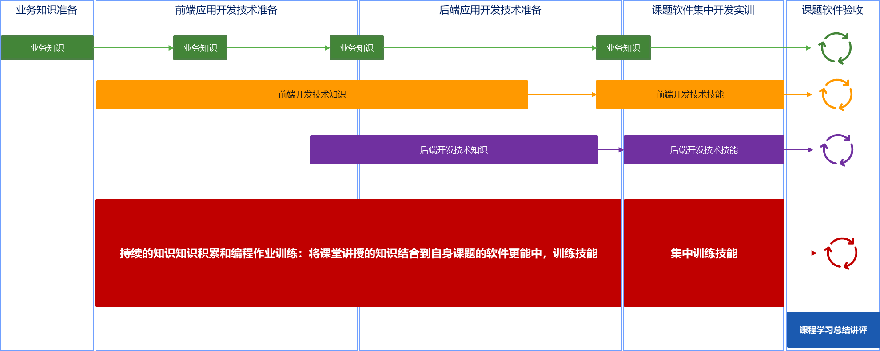

# 课程课题软件UI参考说明

【编制说明：本节可以采用尽可能方便的方式来展现课题软件，这个阶段的UI重点在于说明清楚 UI 上包含的内容、通过一些相应的按钮、导航等，呈现UI 上课能提供的功能操作和大致需要展示的业务数据即可。】

## 教学信息门户

## 教师业务管理子系统

## 学生学习子系统

## 系统业务管理子系统

# 其他